Муниципальное бюджетное общеобразовательное учреждение

«Костенская средняя общеобразовательная школа»

Хохольского муниципального района

Воронежской области

Социальный проект на базе школьного музея

«Повесть костенских лет»

«ВСПОМНИМ ВСЕХ ПОИМЁННО!»

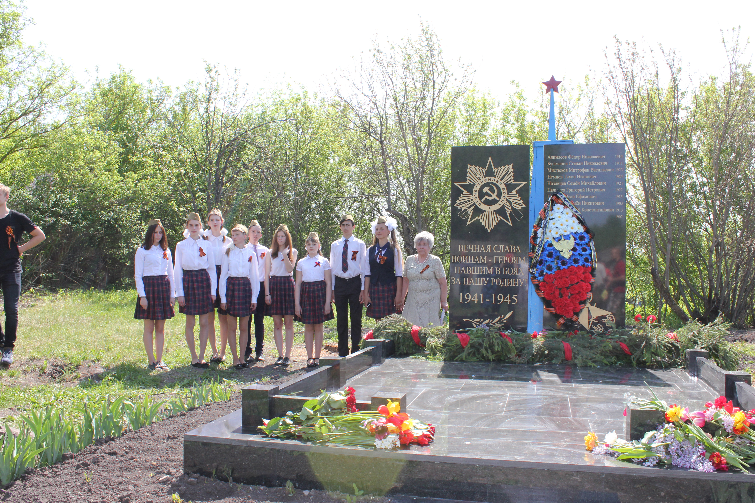

Сроки реализации: 1 год

Выполнили: члены объединения старшеклассников «Патриот»

Руководитель: Аралова Л.А., и. о. зам. директора по ВР, руководитель музея «Повесть костёнских лет»

Учитель истории Пальчикова Т.П.

Учитель иностранного языка Григорьева О.В.

Паспорт социального проекта

1.Юридический адрес | Муниципальное бюджетное общеобразовательное учреждение  «Костенская средняя общеобразовательная школа»  Индекс:396815  Адрес: Воронежская область, Хохольский район  с.Костенки, ул.Набережная,134а  e-mail: kostch2013@rambler.ru
2.Идея проекта | Поставить новый памятник на братской могиле на хуторе Россошки
3.Название | «Вспомним всех поимённо!»
4.Разработчик | Члены объединения старшеклассников «Патриот», инициативная группа: учащиеся 8-10 классов
5.Координатор проекта | Аралова Лилия Алексеевна, и. о. зам. директора по ВР; руководитель школьного музея «Повесть костёнских лет»
6.Целевые группы, на которые направлен проект | Учащиеся 8-10 классов- 27 человек, учителя-5 человек, родители, администрация Костенского сельского поселения, жители Костенского сельского поселения
7.Актуальность проекта | В январе 1943 года на хуторе Россошки, который входит в состав Костенского сельского поселения, шли ожесточённые бои с немецко – фашистскими захватчиками. Хутор несколько раз переходил из рук в руки. Мужественно сражались бойцы 129 отдельной стрелковой бригады 18 стрелкового корпуса. 19 января 1943 года Россошки были освобождены. Десятки советских солдат погибли в этих жестоких боях и были похоронены в братской могиле в центре села. Раньше рядом находилась школа, и ученики и учителя ухаживали за могилой: сделали деревянную пирамиду с красной звездой вверху, поставили ограду, посадили яблони. В настоящее время на хуторе проживает несколько пенсионеров, поэтому за могилой ухаживаем мы, учащиеся и учителя МБОУ «Костенская СОШ» и специалисты администрации Костенского сельского поселения.  Члены объединения старшеклассников «Патриот» решили разработать проект «Вспомним всех поимённо!» и установить новый памятник на братской могиле на хуторе Россошки, благоустроить и озеленить территорию памятника, чтобы современная молодежь не забывала великий подвиг советских солдат.
8.Сроки реализации | 1 год
9.Цель проекта | Сооружение нового памятника на братской могиле советским воинам, погибшим в годы ВОВ на хуторе Россошка.
10.Задачи проекта | - продолжить воспитывать у подрастающего поколения чувство патриотизма и активную гражданскую позицию;  - воспитывать чувство гордости за причастность к истории родного края;  - продолжить развивать у учащихся познавательную и социальную активность;  - создать банк данных о советских солдатах, которые погибли на хуторе Россошка;  - привлечь внимание органов местного самоуправления, средств массовой информации к проблеме увековечивания имён бойцов, погибших в боях за свободу и независимость нашей Родины.
11.Ожидаемые результаты | Установка нового памятника и благоустройство братского захоронения позволит подросткам ощутить свою значимость, свою способность делать важные дела, реально видеть результаты своей деятельности, приносить пользу малой родине.  Реализация данного проекта позволит осуществить преемственность поколений, сохранить историческую память. Работая над проектом, надеемся повысить эффективность патриотического воспитания.  Мы считаем, что проблема актуальна для села и есть реальная возможность решить её. Реализация этого проекта создаст материальный источник для учащихся, учителей истории, школьного музея.
13.Перспективы развития  проекта | Благоустройство территории вокруг братской могилы, посадка деревьев, кустарников и цветов.
14.Распространение  информации о  деятельности по проекту и  о результатах | Оформление школьной информационной доски, социальные сети, школьная газета «Школьная страна», районная газета «Народное слово».

Календарный план реализации проекта.
№ | Наименование мероприятий | Сроки выполнения | Ответственные
1. | Формирование инициативной группы и распределение обязанностей. |  | Аралова Л.А., и. о. зам. директора по ВР, командир объединения «Патриот»
2. | Встреча с главой Костенского сельского поселения Бедаревым Т.А. |  | Аралова Л.А., и. о. зам. директора по ВР, командир объединения «Патриот»
3. | Встреча с Советом ветеранов Костенского сельского поселения. |  | Аралова Л.А., и. о. зам. директора по ВР, командир объединения «Патриот»
4. | Социологический опрос. |  | Инициативная группа во главе с учителем истории Пальчиковой Т.П.
5. | Разработка плана реализации проекта. |  | Инициативная группа во главе с учителем иностранного языка Григорьевой О.В.
6. | Встреча с ветераном ВОВ Гармоновым С.А. |  | Учащиеся – члены объединения «Патриот», учитель истории Пальчикова Т.П.
7. | Встреча с ветераном педагогического труда Стучилиной А.П. |  | Учащиеся – члены объединения «Патриот», учитель истории Пальчикова Т.П.
8. | Знакомство с Законом Российской Федерации от 14.01.1993 года №4292-1 «Об увековечении памяти погибших при защите Отечества» |  | Аралова Л.А., и. о. зам. директора по ВР, Инициативная группа,
9. | Отправление запроса в Управление Министерства обороны Россйской Федерации по вопросу установления места захоронения и увековечения памяти бойцов 129 отдельной стрелковой бригады, погибших в годы ВОВ и первично захороненных на территории Хохольского района Воронежской области. |  | Аралова Л.А.,  Бедарев Т.А.
10. | Уборка территории около братской могилы. |  | Аралова Л.А., учащиеся – члены объединения «Патриот»
11. | Встреча с депутатом областной думы Раковым Ю.В. |  | Аралова Л.А., Бедарев Т.А.
 | Уборка территории около братской могилы. |  | Григорьева О.В., учащиеся – члены объединения «Патриот»,
12. | Подготовка территории для установки памятника. |  | Раздымалин Ю.И., учащиеся – члены объединения «Патриот»,
13. | Изучение архивных материалов школьного музея об участии 141-ой Киевской Краснознамённой ордена Богдана Хмельницкого II степени стрелковой дивизии в боях по освобождению Хохольского района. |  | Аралова Л.А., инициативная группа
14. | Проведение общешкольной линейки и отчёт инициативной группы о реализации проекта. |  | Аралова Л.А., Инициативная группа
15. | Конкурс дизайн – проектов «Обелиск». |  | Григорьева О.В., инициативная группа
16. | Подведение итогов конкурса. |  | Аралова Л.А., Григорьева О.В., Пальчикова Т.П., инициативная группа
17. | Конкурс стихов «Мы помним» |  | Аралова Л.А., инициативная группа
18. | Размещение материалов о реализации проекта на школьном сайте. |  | Пальчикова Т.П.
19. | Посев семян петуньи и бархатцев на рассаду для благоустройства территории братской могилы. |  | Аралова Л.А.,члены объединения «Патриот»
20. | Конкурс дизайн – проектов по оформлению цветочных клумб на территории братской могилы. |  | Аралова Л.А., инициативная группа
21. | Установка нового памятника |  | спонсоры
22. | Открытие нового памятника |  | Администрация Костенского сельского поселения, учащиеся и учителя МБОУ «Костенская СОШ», жители села

Актуальность и важность данной проблемы для
Костенского сельского поселения.
Проходят годы. Все дальше отдаляется то время, когда окончилась война. Почти не осталось в живых ветеранов, прошедших ее. Но памятники, посвященные людям, погибшим в ВОВ, напоминают ныне живущим о той цене, что заплатила наша страна за мир на земле. Нынешнее поколение должно быть достойно памяти павших. Очень хотелось бы, чтобы слова «Никто не забыт, ничто не забыто» претворялись в жизнь. Надо отдавать дань уважения ныне живущим, но свято чтить память тех, кто погиб, защищая мирную жизнь на Земле. Изучение исторического прошлого родного края является неотъемлемой составляющей в становлении гражданственности подрастающего поколения.
В январе 1943 года на хуторе Россошка, который входит в состав Костенского сельского поселения, шли ожесточённые бои с немецко – фашистскими захватчиками. Россошки несколько раз переходили из рук в руки. Мужественно сражались бойцы 129 отдельной стрелковой бригады 18 стрелкового корпуса. 19 января 1943 года Россошки были освобождены. Десятки советских солдат погибли в этих жестоких боях и были похоронены в братской могиле в центре села. Раньше рядом находилась школа, и ученики и учителя ухаживали за могилой: сделали деревянную пирамиду с красной звездой на верху, поставили ограду, посадили яблони. В настоящее время на хуторе проживает несколько пенсионеров, поэтому за могилой ухаживаем мы, учащиеся и учителя МБОУ «Костенская СОШ» и специалисты администрации Костенского сельского поселения.
Хутор Россошка находится в 14 километрах от нашей школы, и мы несколько раз в год посещаем это священное для нас место. Весной сажаем цветы, летом косим траву, осенью убираем опавшую листву, вырубаем поросль, красим пирамиду и ограду. Но прошло уже много лет, и всё постепенно разрушается.
Члены объединения старшеклассников «Патриот» решили разработать проект «Вспомним всех поимённо!» с целью установить новый памятник на братской могиле на хуторе Россошки, благоустроить и озеленить территорию памятника, чтобы современная молодежь не забывала великий подвиг советских солдат.

Цель проекта: Сооружение памятника на братской могиле советским воинам, погибшим в годы ВОВ на хуторе Россошка.
Задачи проекта:
- продолжить формировать у подрастающего поколения активную гражданскую позицию;
- воспитывать чувство гордости за причастность к истории родного края;
- продолжить развивать у учащихся познавательную и социальную активность;
- создать банк данных о советских солдатах, которые погибли на хуторе Россошки;
- привлечь внимание органов местного самоуправления, средств массовой информации к проблеме увековечивания имён бойцов, погибших в боях за свободу и независимость нашей Родины.
Новизна проекта заключается в том, что он осуществляется совместно с администрацией сельского поселения, родителями и педагогами, при этом инициаторами выступили учителя и учащиеся. Мы думаем, что совместная добровольческая деятельность школьников, педагогов, родителей, ветеранов, общественности позволит не просто укрепить связь поколений, но и по-особому раскроет значимость Победы нашего народа в Великой Отечественной войне, пропустив ее уроки через сердце каждого участника проекта.
Рабочая группа проекта – учащиеся 8-10 классов МБОУ «Костенская СОШ»

Сбор и анализ информации по избранной проблеме.
Члены инициативной группы встретились с главой Костенского сельского поселения Тихоном Анатольевичем Бедаревым, председателем Совета ветеранов Костенского сельского поселения Лилией Алексеевной Араловой и узнали, что администрацию села долгое время волновал вопрос установки нового памятника на братской могиле. Писали письма в разные инстанции, готовили документы и входили в действующие программы, искали спонсоров, но вопрос не был до сих пор решён.
Ребята повели соцопрос среди учителей школы, ветеранов войны и труда, учащихся, жителей села. Они задавали вопрос: «Нужен ли новый памятник на братской могиле на хуторе Россошки?» 100% участвовавших в опросе ответили: «Обязательно нужен».
После встреч с жителями поселения ребята с энтузиазмом взялись за дело.
Вначале был разработан план реализации проекта

Программа действий.
I этап. Подготовительный
II этап. Проектировочный
III этап. Основной
IVэтап. Контрольно – презентационный
В ходе реализации проекта волонтёры встретились с участником ВОВ Гармоновым Семёном Андреевичем, который родился на хуторе Россошки и до войны жил там. Семён Андреевич хорошо помнит события тех страшных лет: и эвакуацию, и жестокие бои за Россошку в январе 1943 года, и мужество советских солдат.
Ветеран педагогического труда Стучилина Анна Петровна полгода провела в эвакуации на этом хуторе, ей было тогда14 лет, и она рассказала, что Россошки дважды переходили из рук в руки, что жители, как могли, помогали нашим солдатам: пускали погреться в землянки, сушили одежду. Анна Петровна рассказала, что во время боя погибло много советских солдат.
Следующим этапом было изучение архивных материалов школьного музея об участии 141-ой Киевской Краснознамённой ордена Богдана Хмельницкого II степени стрелковой дивизии в боях по освобождению Хохольского района.
На основании Закона Российской Федерации от 14.01 21993 года №4292-1 «Об увековечении памяти погибших при защите Отечества» был отправлен запрос в Управление Министерства обороны Российской Федерации по вопросу установления места захоронения и увековечения памяти бойцов 129 отдельной стрелковой бригады, погибших в годы ВОВ и первично захороненных на территории Хохольского района Воронежской области.
В сообщении из Министерства обороны были точно установлены персональные данные бойцов, захороненных в братской могиле на хуторе Россошка.
Именной список военнослужащих 129 отдельной стрелковой бригады 18 стрелкового корпуса, погибших и похороненных в братской могиле на хуторе Россошки:
1) Санников Семён Никитович, 1903г.р.;
2) Пеньков Иван Ефимович,1913 г.р.;
3) Бушманов Степан Николаевич,1911г.р.;
4) Алимасов Фёдор Николаевич, 1910г.р.;
5) Мистюков Митрофан Васильевич, 1923г.р.;
6) Низовцев СемёнМихайлович, 1921г.р.;
7) Ханжин Алексей Константинович, 1913г.р.;
8) Пащенко Григорий Петрович,1922г.р.;
9) Немцев Тихон Иванович,1924г.р.;
10) Шамилов Сабор,1902г.р.
Обозначив для себя проблему, мы решили, что, памятники и обелиски, нужны для того, чтобы молодое поколение чтило память о советских воинах, погибших в годы ВОВ. Людей, которые помнят об этих событиях, почти не осталось. А братское захоронение, которое мы сохраним, останется и будет памятью для подрастающего поколения. Анализируя данную проблему, мы решили, что в наших силах сделать новый памятник и территорию вокруг благоустроенной, чистой и ухоженной.
Мы написали письмо депутату областной думы руководителю Инспекции государственного строительного надзора Ракову Юрию Витальевичу. Лилия Алексеевна и Тихон Анатольевич встретились с ним в общественной приёмной губернатора и передали письмо. Вскоре пришёл ответ, что спонсоры найдены. Это - ООО «Мраморная галерея».
Члены объединения «Патриот», учителя, специалисты администрации Костёнского сельского поселения подготовили территорию около братской могилы для установки памятника. Спонсоры залили площадку бетоном.
В настоящее время художники готовят памятник. Планируется установить памятник ко Дню Победы.

Предполагаемые результаты и их социальная значимость
- установка нового памятника на братской могиле;
- повышение уровня заинтересованности учащихся к изучению истории родного края;
- развитие организаторских, творческих способностей учащихся;
- облагораживание территории братской могилы;
- создание благоприятных условий для сохранения и укрепления активной гражданской позиции учащихся
Оценка результата
Внутренняя оценка результатов:
1) самооценка участников проекта
-изменение своего отношения к историческим событиям и их участникам
(анкеты, беседы)
2) оценка руководителей проекта
- активность учащихся в проектной деятельности
- фото и видеоматериалы, текстовой материал
(качество выполненной работы)
Внешняя оценка результатов
1) родители (беседы, занятость детей)
2) администрация Костенского сельского поселения (качество выполненной работы)
3) Совет ветеранов Костенского сельского поселения) (встречи, беседы, качество выполненной работы)
Вывод по проекту
Установка нового памятника и благоустройство братского захоронения позволит нам ощутить свою значимость, свою способность делать важные дела, реально видеть результаты своей деятельности, приносить пользу малой родине.
Реализация данного проекта позволит осуществить преемственность поколений, сохранить историческую память.
Работа над проектом существенно повышает уровень развития нравственно-патриотических качеств личности, формирует позицию деятельностного участия в социально полезных делах.
Цель нашего проекта достигнута. Мы научились работать с архивными документами, действительно стали участниками благоустройства территории около братской могилы и инициаторами установки нового памятника на братской могиле. Очень важно, что мы овладели необходимыми рабочими операциями, научились планировать свою деятельность, осуществлять поиск идей.

Перспективы дальнейшего развития проекта.
Проект предусматривает дальнейшее развитие. Весной мы будем облагораживать территорию около братской могилы: посадим саженцы деревьев и цветы. В феврале посеем на рассаду петунью и бархатцы. В феврале - марте организуем конкурс дизайн – проектов по оформлению цветочных клумб на территории братской могилы.

Смета проекта.

№п/п | Направление расходов | Сумма | Источники средств
№п/п | Направление расходов | Сумма | собственные | привлеченные
1. | Изготовление памятника. | 500000 руб. | - | 500000 руб.
2. | Приобретение материалов и инструментов для благоустройства территории около братской могилы. | 35 000 руб. | - | 35000 руб.
3. | Закупка семян цветов. | 1800 руб. | 1800 руб. | -
4. | Приобретение саженцев хвойных деревьев. | 20000 руб. | - | 20000 руб.

Литература

1. «Боевой путь 141-ой Киевской Краснознамённой ордена Богдана Хмельницкого II степени стрелковой дивизии», материалы из архива школьного музея.
2.Газета «Народное слово».
3.Письма участников боёв за Россошки и Прокудино, материалы из архива школьного музея «Повесть костенских лет».

Приложение 1

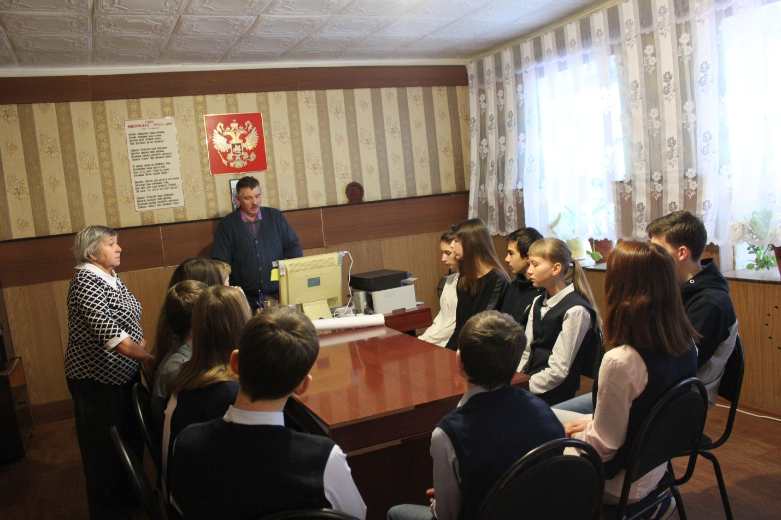

Встреча с главой администрации Костенского сельского поселения
Обсуждение проблемы благоустройства территории на братской могиле на хуторе Россошки.

Приложение 2
Социальный опрос

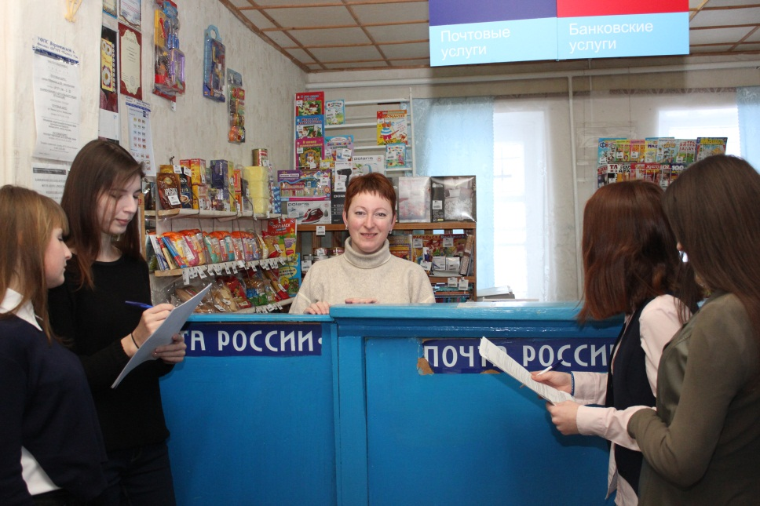

Заведуящая почтовым отделением предлагает разбить клумбы и посадить цветы.

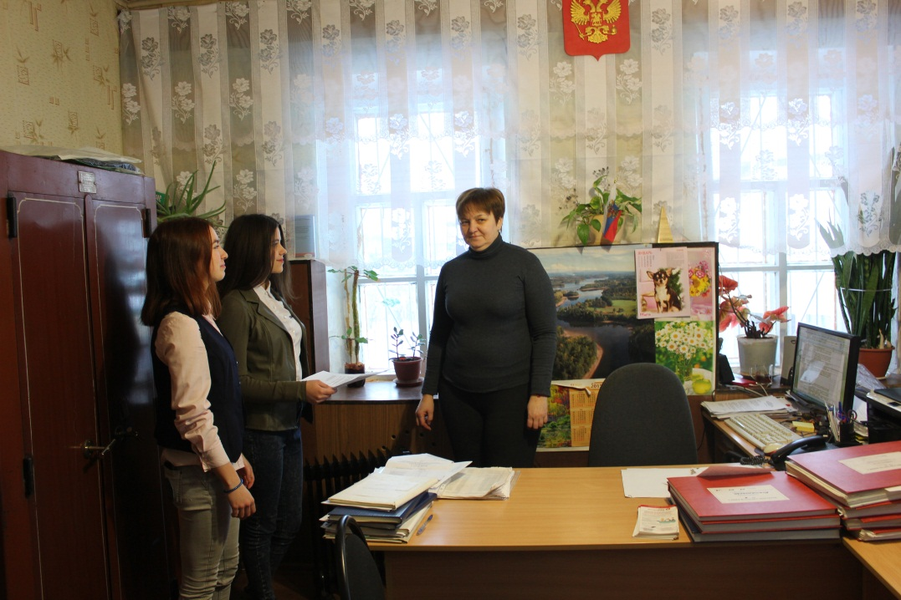

Члены объединения «Патриот» берут интервью у специалиста Костенской сельской администрации Наталья Дмитриевна предложила поставить скамейки для отдыха.

Приложение 3
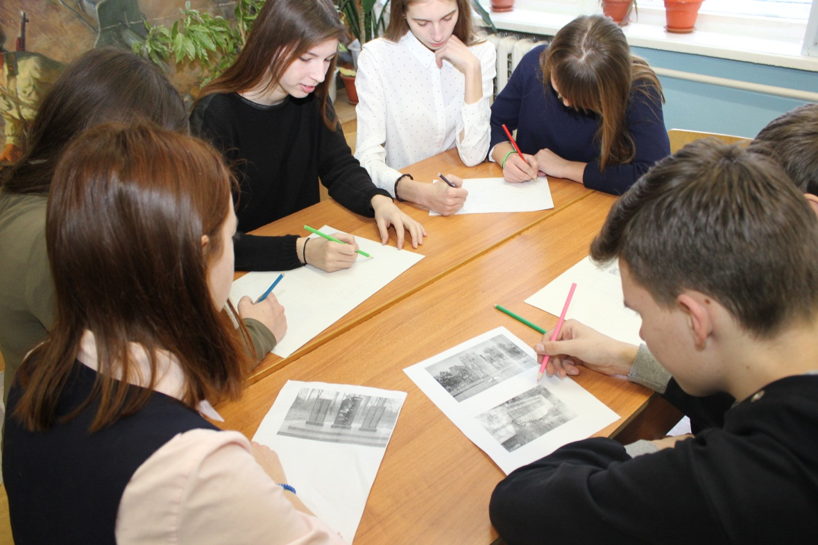
Заседание инициативной группы.

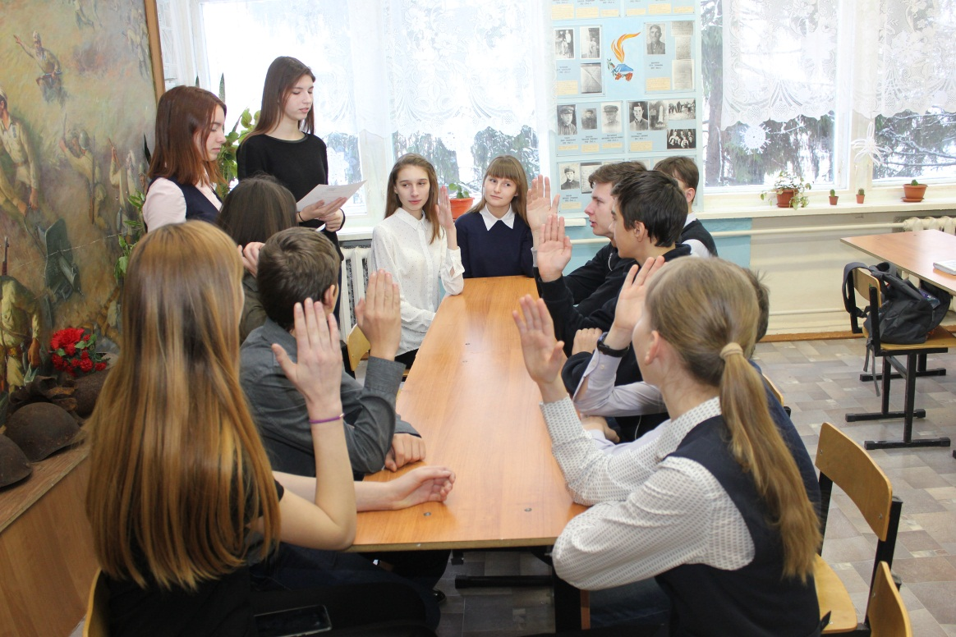
Разработка плана реализации проекта.

Приложение 4

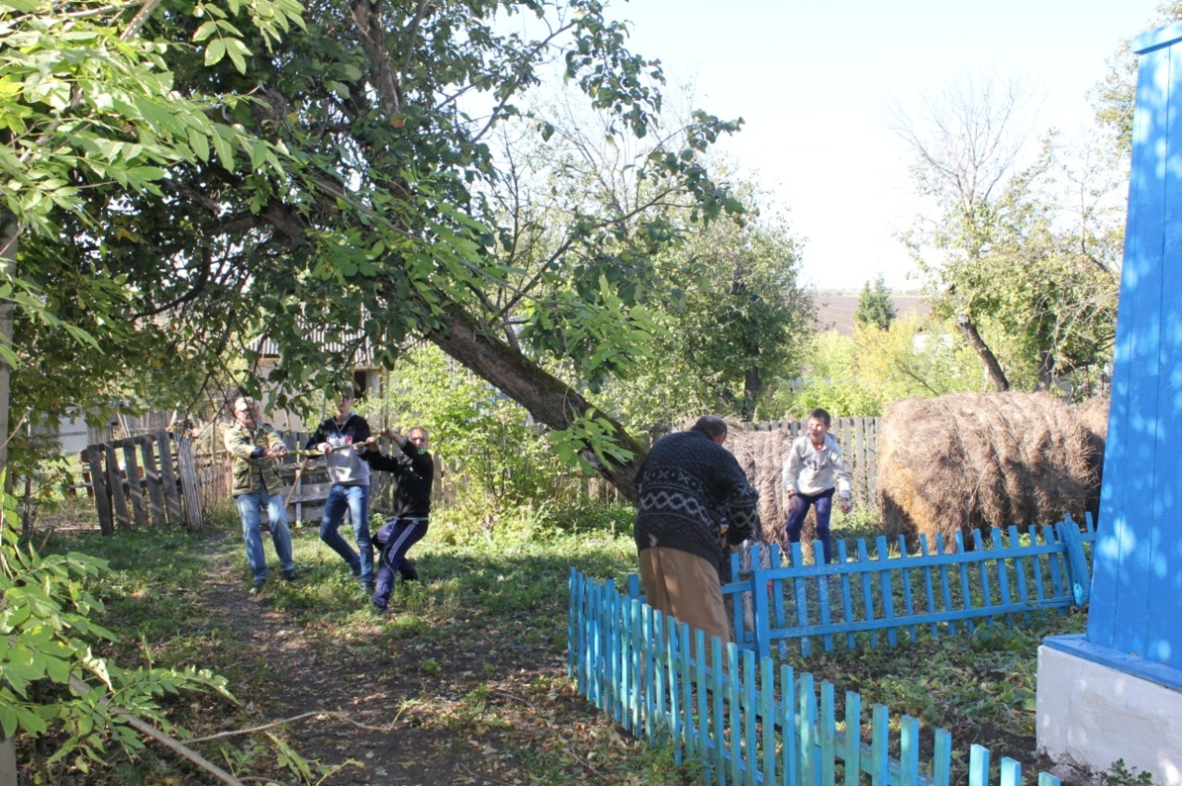

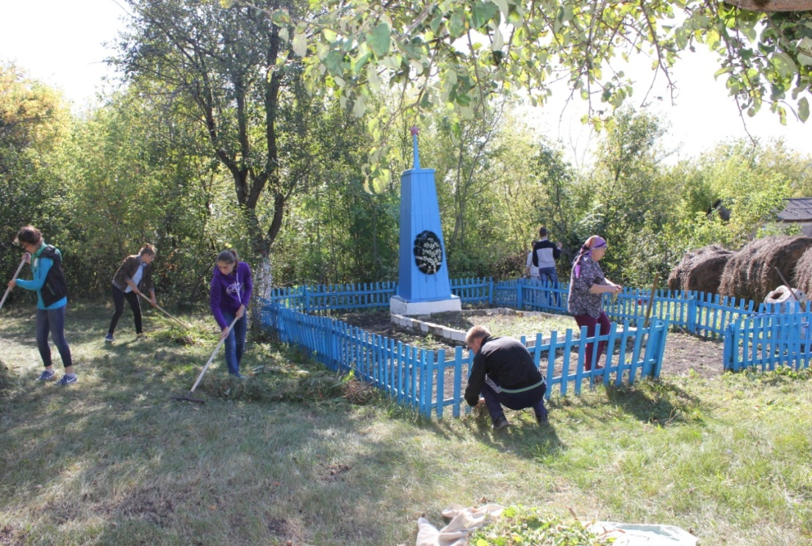

Благоустройство территории возле братской могилы

Приложение 5

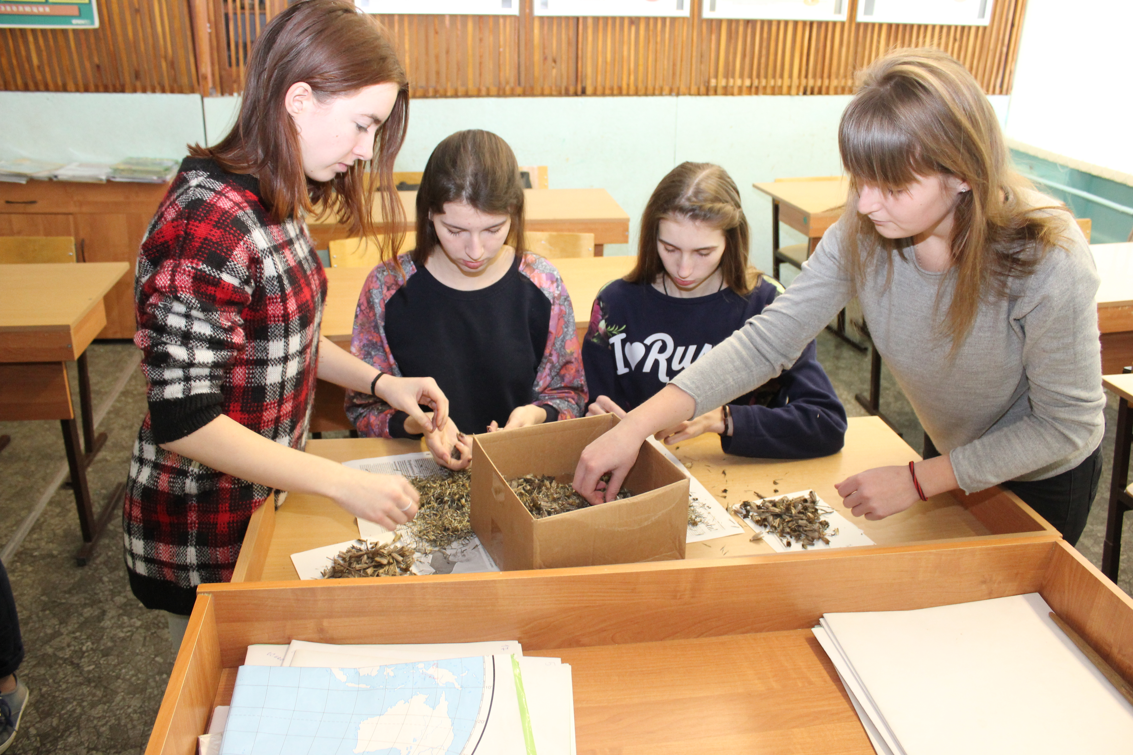
Подготовка семян цветов

Приложение 7

Открытие памятника.

